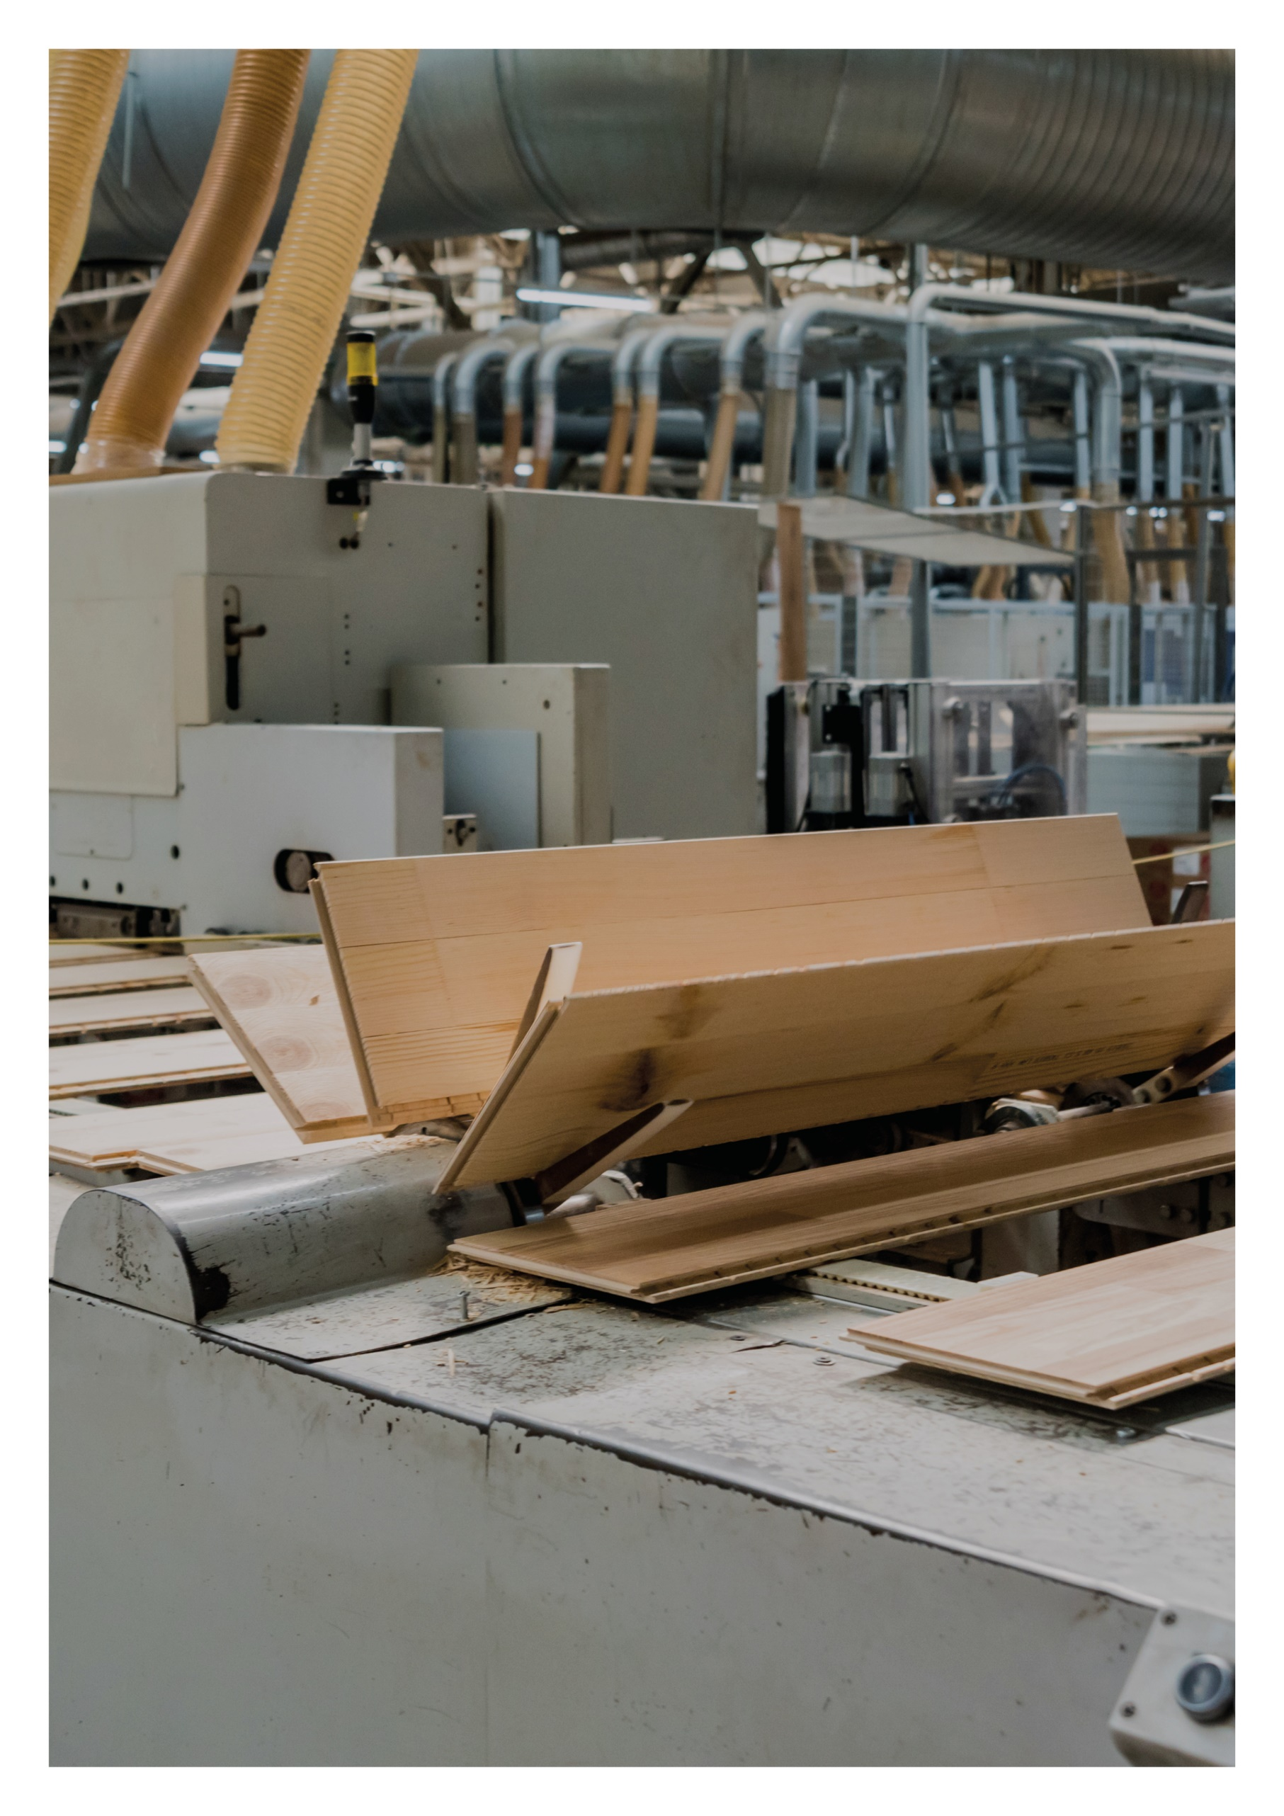

Esimerkkilaskelma

**Mahapalkki**

**31.05.2021**

Sisällys

1 LÄHTÖTIEDOT 3

2 KUORMAT 3

3 MATERIAALI 4

4 ALUSTAVA MITOITUS 4

4.1 LEIKKAUSKESTÄVYYS TUELLA 4

4.2 TAIVUTUSKESTÄVYYS PALKIN KESKELLÄ 5

5 LOPULLINEN MITOITUS 5

5.1 TAIVUTUSKESTÄVYYS MITOITTAVASSA POIKKILEIKKAUKSESSA (KT:1) 5

5.2 TAIVUTUSKESTÄVYYS PALKIN KESKELLÄ (KT:1) 6

5.3 LEIKKAUS TUELLA (KT:1) 7

5.4 TUKIPAINEKESTÄVYYS (KT:1) 8

5.5 TAIPUMA-ARVIO PALKIN KESKELLÄ (KT:1) 8

5.6 KIEPAHDUSKESTÄVYYS (KT:1) 9

5.7 Y-SUUNNAN STABILOIVAN TUEN VOIMA JA JOUSIJÄYKKYYS (1.MUOTO, KT:1) 10

5.8 Y-SUUNNAN STABILOIVAN TUEN VOIMA JA JOUSIJÄYKKYYS (2.MUOTO, KT:1) 11

# LÄHTÖTIEDOT



# KUORMAT



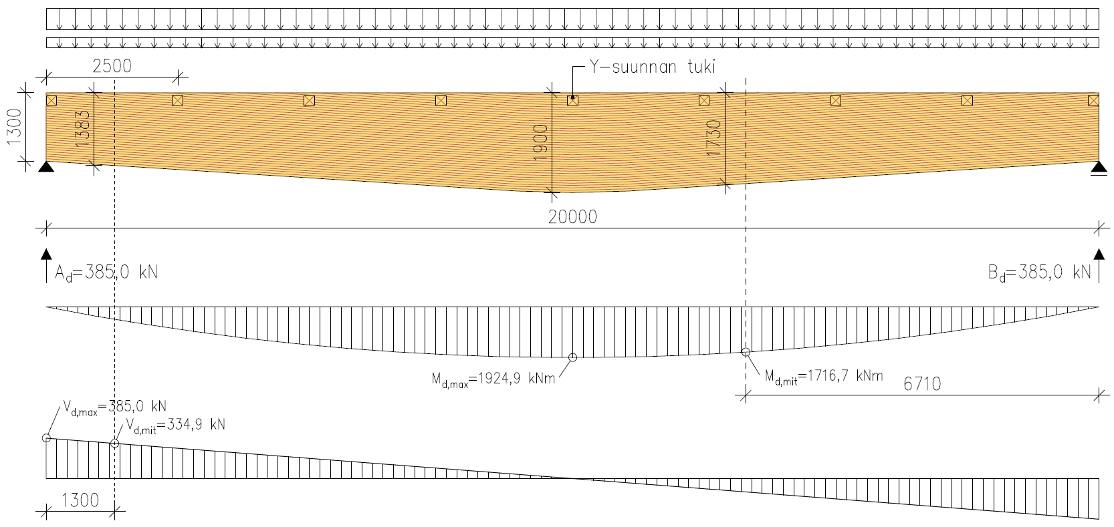

# MATERIAALI

**Liimapuupalkki GL30c 215x1300-1900-1300 (lamellin paksuus t = 45 mm)**



palkin korkeus yli 600 mm

* taivutuslujuuden ominaisarvon korotuskerroin kh = 1,0

**Aikaluokka: Keskipitkä**

**Käyttöluokka: 1**

* aika- ja käyttöluokka kerroin, kmod = 0,8
* virumaluku, kdef = 0,6

**Lujuus- ja jäykkyysominaisuudet**

materiaalin osavarmuusluku, M = 1,25

**Ominaislujuus Suunnittelulujuus**

Taivutuslujuus: fm,y,k = 30,0 N/mm² fm,y,d = kh x kmod x fm,k / M = 19,2 N/mm²

Leikkauslujuus: fv,k = 3,50 N/mm² fv,d = kmod x fv,k / M = 2,24 N/mm²

Puristuslujuus (90°): fc,90,k = 2,50 N/mm² fc,90,d = kmod x fc,90,k / M = 1,60 N/mm²

Vetolujuus (90°): ft,90,k = 0,5 N/mm² ft,90,d= kmod x ft,90,k / M = 0,32 N/mm²

Kimmomoduuli: E0,mean = 13 000 N/mm² E0,05 = 10 800 N/mm²

Liukumoduuli: G0,mean = 650 N/mm² G0,05 = 540 N/mm²

# ALUSTAVA MITOITUS

## LEIKKAUSKESTÄVYYS TUELLA

Tarkistetaan maksimileikkaukselle eli kuormitustapaus 1. Koska käyttöluokka 1, niin palkin tehollinen leveys, beff = kcr x b => beff = 1,0 x 215 mm = 215 mm

Leikkausvoima tuella, 

Lasketaan palkin korkeus tuella, 



Valitaan lamellien (45 mm) kerrannainen korkeus => 1200 mm / 45 mm = 26,67 => 27 lamellia => palkin minimi korkeus tuella, h1 > 1215 mm (27 x 45 mm = 1215 mm).

## TAIVUTUSKESTÄVYYS PALKIN KESKELLÄ

Taivutusmomentti palkin keskellä, 

Lasketaan palkin korkeus palkin keskellä, 



Palkin korkeus jännevälin keskellä, h2 > 1673 mm. Yleensä taipuma tulee määräävämmäksi kuin taivutuskestävyys, joten palkin mitat 1300-1900-1300 näyttäisi olevan riittävän lähellä.

# LOPULLINEN MITOITUS

Kun kyseessä symmetrinen tasainen kuorma, niin voidaan laskea mitoittava kohta seuraavalla kaavalla:



Ero kuvassa olevaan mittaan (xm = 6710 mm) johtuu siitä, että kuvan palkin mitoituksessa käytetty Puuinfon mitoitusohjelmaa. Tämä tarkastelee palkkia siten, että jakaa palkin 300 osaan.

Lasketaan palkin korkeus mitoittavassa kohdassa:



## TAIVUTUSKESTÄVYYS MITOITTAVASSA POIKKILEIKKAUKSESSA (KT:1)

Taivutusmomentti mitoittavan poikkileikkauksen kohdassa:



Taivutusjännitys mitoittavan poikkileikkauksen kohdassa:



Kerroin km, lasketaan seuraavasti (kun viistetty reuna on puristettu):





**Mitoitusehto: **

## TAIVUTUSKESTÄVYYS PALKIN KESKELLÄ (KT:1)

Lasketaan taivutusmomentti palkin keskellä,



Lasketaan kr – kerroin (RIL 205-1-2009 s.81):

Harjapalkilla kr = 1,0 ja muilla kaarevilla rakenteilla 



Lasketaan taivutusjännitys palkin keskellä:



**Mitoitusehto: **

## LEIKKAUS TUELLA (KT:1)



Tuella voidaan pienentää tasaisen kuorman aiheuttamaa leikkausvoimaa:



Lisäksi leikkausrasitusta voidaan tarkastella kohdassa, johon lasketaan pilarin mitta b1 (= 495 mm) ja palkin tukikorkeus h1.

Lasketaan määräävä korkeus (3,67° = 1:15,59):



Lasketaan leikkausjännitys:



Jos mitoitus palkin päässä (vain Vred huomioitu), niin käyttöaste 83 % ja mitoitus ilman leikkaus-voiman redusointia palkin päässä, niin käyttöaste 92 %.

## TUKIPAINEKESTÄVYYS (KT:1)

Lasketaan palkin tukireaktio: 

Lasketaan tehollinen tukipituus ilman tukipinnan levityksiä: 

kerroin 

, muissa tapauksissa käytetään arvoa 1,0

Tässä tapauksessa käytetään arvoa kc,90 = 1,5 (liimapuu). Ei voida käyttää 1,75, koska tukipituus > 400 mm.

Lasketaan tukipainekerroin:



**Mitoitusehto:** 

## TAIPUMA-ARVIO PALKIN KESKELLÄ (KT:1)

Lasketaan taipuma-arvio Liimapuu käsikirjan 2015 mukaan, jossa palkin korkeutena käytetään määräävän poikkileikkauksen korkeutta, hm = 1730 mm:

Lasketaan jäyhyysmomentti määräävän poikkileikkauksen mukaan: 

Hetkellinen taipuma pysyvästä kuormasta (taivutus + leikkaus):



Hetkellinen taipuma hyötykuormasta (taivutus + leikkaus):





Lopputaipuma:



**Mitoitusehto:**

Ilman esikorotusta: 74.4 mm (L / 269) < 100 mm (L / 200) (74 %)

## KIEPAHDUSKESTÄVYYS (KT:1)

Mitoitetaan kiepahdus määräävän poikkileikkauksen mukaan. Valitaan kiepahdusväliksi a = 2500 mm, jolloin voidaan laskea tehollinen kiepahdusväli, lef = a + 2 x hm => lef = 2500 mm + 2 x 1730 mm = 5960 mm (**HUOM!** Jos palkin kuormitus tulee yläpinnan orsien kautta, jotka toimivat samalla kiepahdustukina => Lef = a).

Valitaan kerroin => c = 0,70

Suorakaidepalkin kriittinen taivutusjännitys:



Suhteellinen hoikkuus:



Lasketaan 

eli tässä tapauksessa:

**Mitoitusehto:**  

## Y-SUUNNAN STABILOIVAN TUEN VOIMA JA JOUSIJÄYKKYYS (1.MUOTO, KT:1)



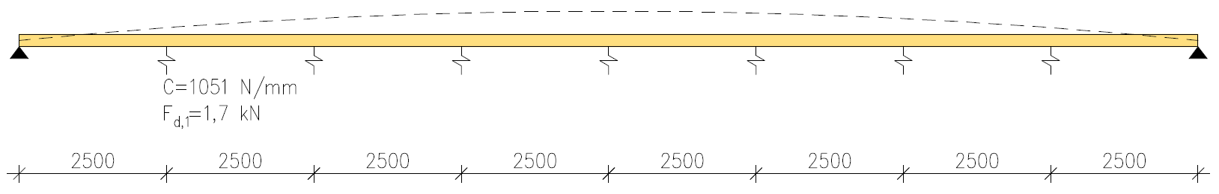

## Y-SUUNNAN STABILOIVAN TUEN VOIMA JA JOUSIJÄYKKYYS (2.MUOTO, KT:1)



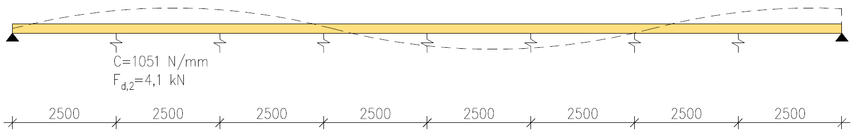

**HUOMIO!**

Tässä esimerkkilaskelmassa mahapalkki voi kiepahtaa sekä 1. muodon (yhteen suuntaan) että 2. muodon mukaan (s-muoto). Palkin poikkileikkauksen koko ja y-suunnan tuentajako kannattaa valita siten, että palkin kiepahdus voi tapahtua vain 1. muodon mukaan. Tällöin y-suunnan stabiloiviin tukiin tulee huomattavasti pienempi voima kuin 2. muodon mukaisessa tapauksessa.